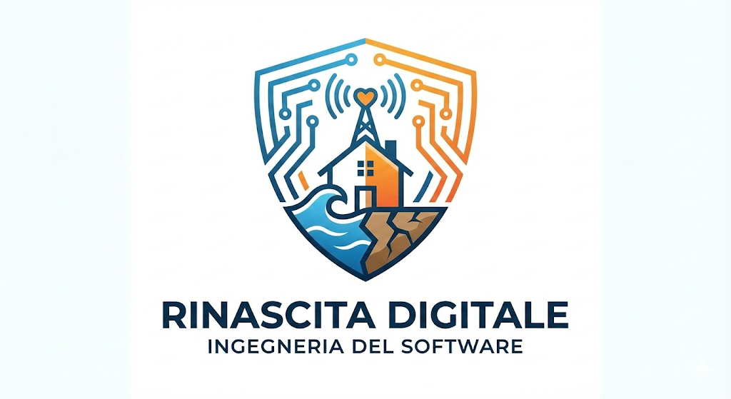

PROGETTO: | RINASCITA DIGITALE
RIFERIMENTO: | RINASCITA DIGITALE_PC
VERSIONE: | 4.0
DATA: | 16/03/2026
DESTINATARIO: | PROF.PALOMBA PROF.SSA FERRUCCI
PRESENTATO DA: | NC01

1. Description and Boundaries
Il progetto Rinascita Digitale mira a creare una piattaforma Web centralizzata per la gestione efficiente delle emergenze (terremoti, alluvioni, crisi sanitarie). Attualmente, la gestione di volontari e donazioni avviene spesso in modo frammentato. La nostra piattaforma risolve questo problema coordinando Cittadini, Enti, Volontari e Donatori in un unico ecosistema digitale.
Il sistema si basa su un'architettura Client-Server RESTful (Back End Node.js, Frontend HTML5/Vanilla JS + Bootstrap 5, Database MySQL) e include le seguenti macro-funzionalità, gestite dai tre membri del team:
- Gestione Segnalazioni ed Enti (M1 - Luca Di Gennaro): I cittadini possono inviare segnalazioni SOS geolocalizzate. Gli Enti monitorano la dashboard per validare e pubblicare ufficialmente le richieste di aiuto.
- Gestione Volontari (M2 - Cristian Ferrara): I cittadini possono registrarsi come volontari, indicare le proprie skill (medico, logistico, ecc.) e candidarsi ai task operativi aperti.
- Gestione Donazioni e Matching Engine (M3/M4 - Antonio SanGiovanni): Un catalogo digitale per tracciare beni materiali (cibo, farmaci, vestiario) e un algoritmo intelligente (Strategy Pattern) che abbina automaticamente le richieste aperte con i volontari o i beni più adatti in base alla vicinanza e alle competenze.

2. Project Objectives
Rinascita Digitale punta a:
- Ridurre del 40% il tempo di validazione delle emergenze e di assegnazione dei soccorsi.
- Azzerare gli sprechi di donazioni (evitando beni scaduti o non necessari) grazie al tracciamento in tempo reale tramite Factory dedicata.
- Fornire una dashboard di supervisione chiara, reattiva e asincrona per gli Enti gestori.

3. Budget Information e Team Effort
A seguito di una riorganizzazione interna, il team è passato da 4 a 3 membri. Il budget e l'effort sono stati calcolati:
- Risorse Umane: 3 Sviluppatori Full-Stack / Software Engineer.
- Effort Stimato: Circa 20 ore a settimana per membro del team, con una redistribuzione del carico sul modulo "Matching" assorbito dalla gestione "Donazioni".
- Risorse Infrastrutturali: Application Server locale (Tomcat via Spring Boot) e Database Server (MySQL).

4. Deliverables
Project Management:
- Project Charter (PC), Work Breakdown Structure (WBS), Gantt Chart.
- Risk Management Plan (RMP).
Prodotto Software e Ingegneria:
- RAD: Analisi dei Requisiti (Use Cases).
- SDD: Design del Sistema (Architettura REST, Diagrammi di Deployment e Package).
- DPD: Documento dei Design Pattern (Strategy, Observer, Factory Method).
- Testing: Suite completa (TP, TCS, TIR, TSR) basata su Category Partition.
- Codice Sorgente (Node.js, HTML/JS) e Script SQL per la persistenza.

5. Schedule and Milestones
- 03/11/2025: Avvio Progetto (Initiating).
- 17/12/2025: Consegna RAD e approvazione flussi utente.
- 07/01/2026: Consegna SDD e DPD (Definizione Architettura e Pattern).
- 25/01/2026: Revisione finale as-is (Team a 3 membri, Fix Architetturali).
- 15/02/2026: Completamento Testing e Test Summary Report (TSR).
- 24/03/2026: Rilascio Finale (Release Candidate) e Presentazione d'esame.

6. Project Success Criteria
Il successo sarà valutato in base a:
- Funzionalità: Corretto funzionamento dell'algoritmo di Matching dinamico e del flusso completo di validazione SOS.
- Qualità Tecnica: Superamento del 100% dei Test Case critici (certificato nel TSR) e perfetta aderenza tra codice e diagrammi UML.
- Usabilità: Interfaccia Web asincrona (chiamate fetch) e accessibile da qualsiasi dispositivo (Responsive Design).

